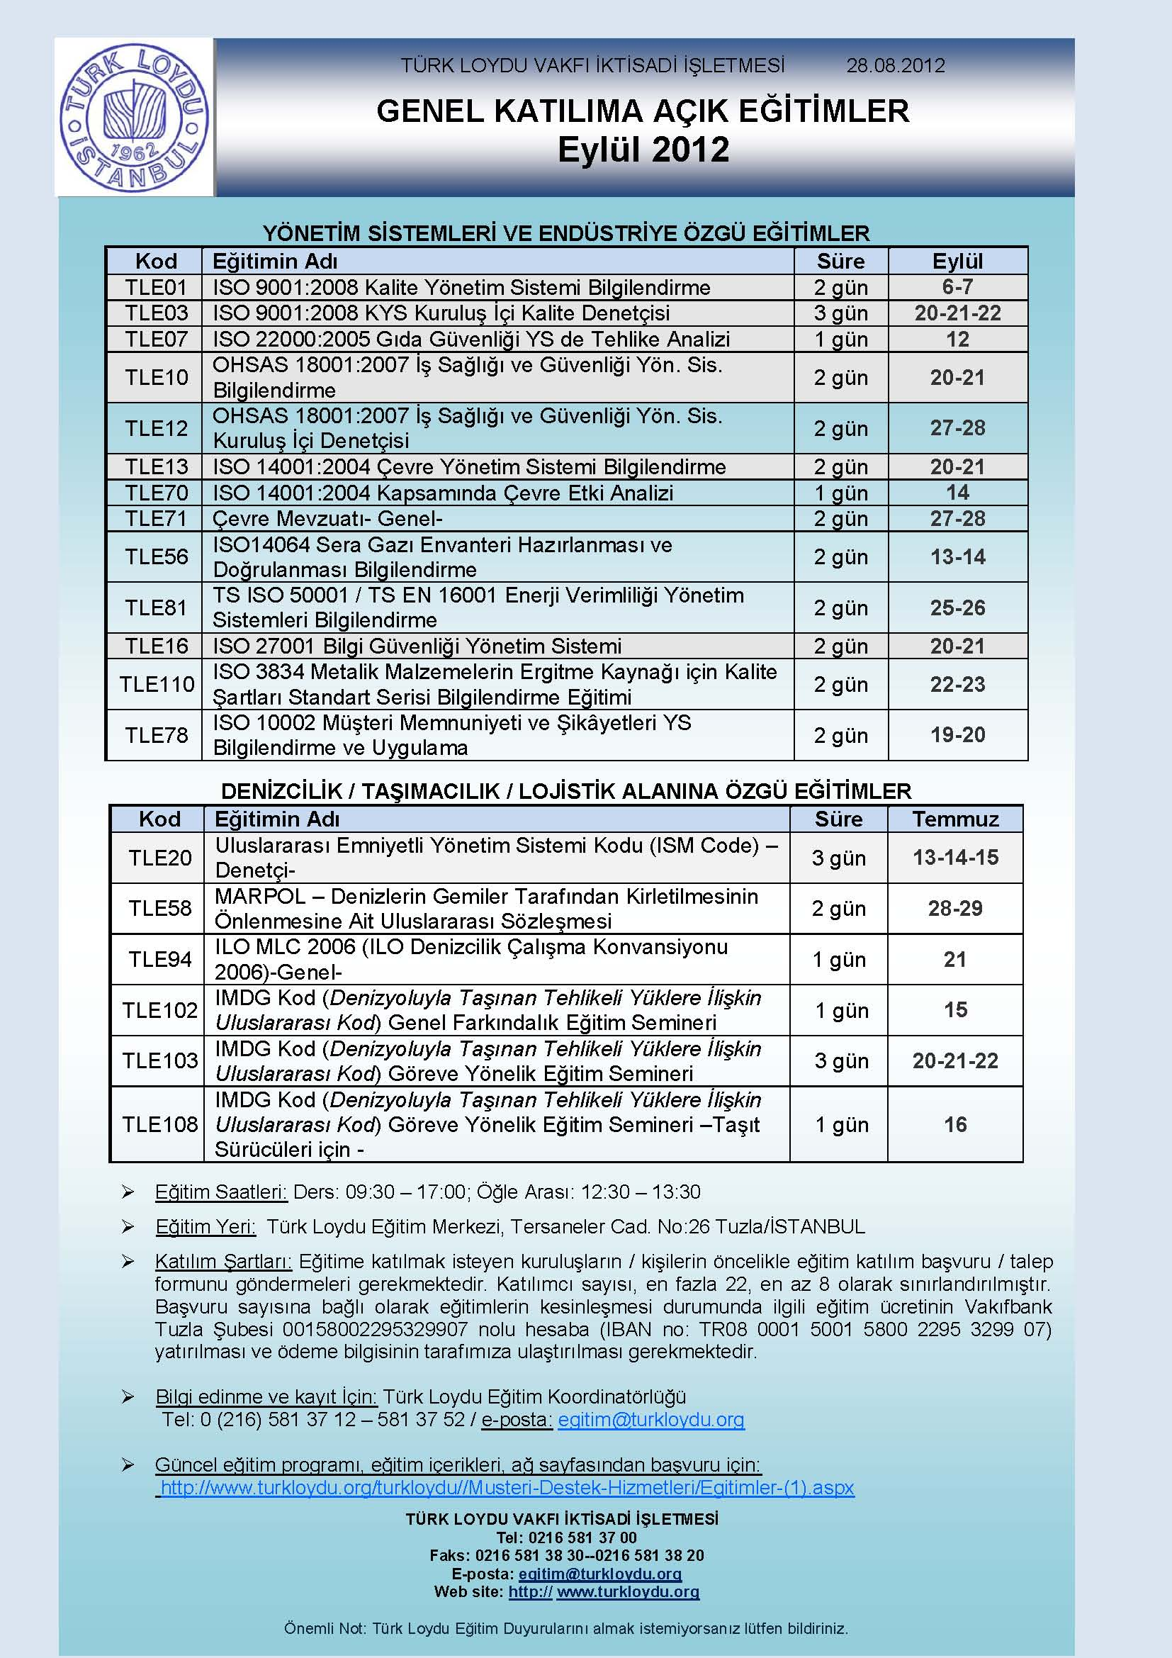➢  Güncel eğitim programı, eğitim içerikleri, ağ sayfasından başvuru için: [http://www.turkloydu.org/turkloydu//Musteri-Destek-Hizmetleri/Egitimler-(1).aspx](http://www.turkloydu.org/turkloydu/Musteri-Destek-Hizmetleri/Egitimler-(1).aspx)

**TÜRK LOYDU VAKFI İKTİSADİ İŞLETMESİ    
Tel: 0216 581 37 00   
Faks: 0216 581 38 30--0216 581 38 20  
E-posta:** [**egitim@turkloydu.org**](mailto:tlbb@turkloydu.org) **Web site: http://** [**www.turkloydu.org**](http://www.turkloydu.org)